О некоторых мероприятиях по развитию добровольческой (волонтерской) деятельности в сфере архивного дела в 2021 году

В 2021 году Архив города Нефтеюганска продолжил сотрудничество с архивными волонтерами по направлениям, которые определены для пилотных площадок: «Формирование архивного медиапространства» и «Гражданско-патриотическое просветительское воспитание».

1 слайд

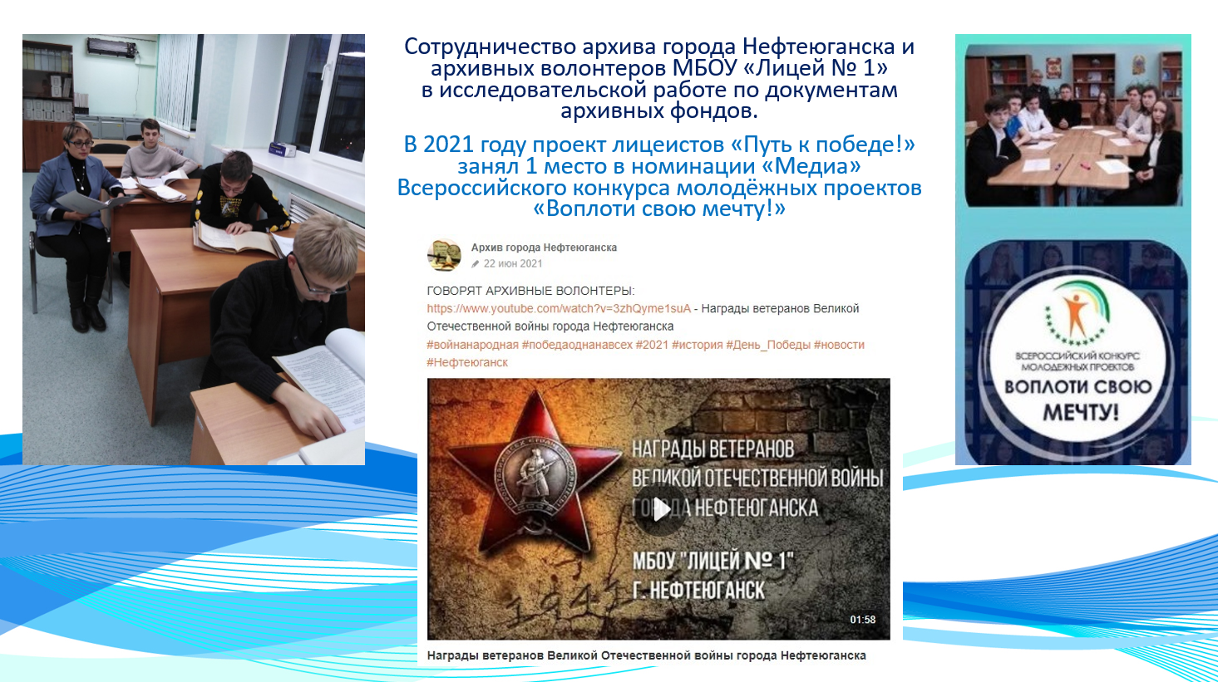

В 2021 году архивные волонтеры МБОУ «Лицей № 1» города Нефтеюганска осуществляли активную исследовательскую работу по документам архивных фондов, которая привела их к хорошим результатам:
серия интервью-публикаций о работе отдела на страницах социальных сетей отдела;
участие и призовое место в городском конкурсе «Я- гражданин России»;
участие и 2, 3 места во Всероссийском в конкурсе «Юный архивист»;
подготовка и размещение видеороликов на канале ЮТУБ;
участие во Всероссийском конкурсе молодёжных проектов «Воплоти свою мечту!»;
участие в архивных мероприятиях и встречах.
Все исследовательские работы юных лицеистов были основаны на архивных документах участников Великой Отечественной войны –архивосдатчиках отдела, а материалы, подготовленные школьниками, стали основой архивной рубрики «Говорят архивные волонтеры» социальных сетей нашего архива.
10 июня 2021 года были подведены итоги Всероссийского конкурса молодёжных проектов «Воплоти свою мечту!». В конкурсе приняли участие более 200 участников из разных регионов России – Республики Адыгея, Орловской, Белгородской областей, Краснодарского края, Кабардино-Балкарской республики. Команды образовательных организаций Российской Федерации выполнили и представили на суд жюри 74 проекта, а сведения о победителях и призёрах конкурса вносятся в государственный информационный ресурс о детях, проявивших выдающиеся способности, — талантыроссии.рф фонда Президента России «Талант и успех».
И 1 место в номинации «Медиа» занял проект «Путь к победе!» учащихся МБОУ «Лицей №1», г. Нефтеюганска. Одноименная команда «Путь к победе!» в составе Малышева Екатерина, Хвальчев Павел, Белокобыльский Антон , Осипенков​ Алексей​, Журавлёв Андрей​, Платонов Василий​, Астафьева Анна​, Андрияш Артём​ и Молотов Матвей, их школьные кураторы-учителя: Сафаралеева Юлия Уразмухаметовна и Малыгина Светлана Леонидовна являлись архивными волонтерами, а архив города Нефтеюганска - социальным партнёром лицеистов в их проектной деятельности.
Особенность всех волонтерских проектов заключается в том, каждый из них проникнут энергией архивной историчности.

2 слайд
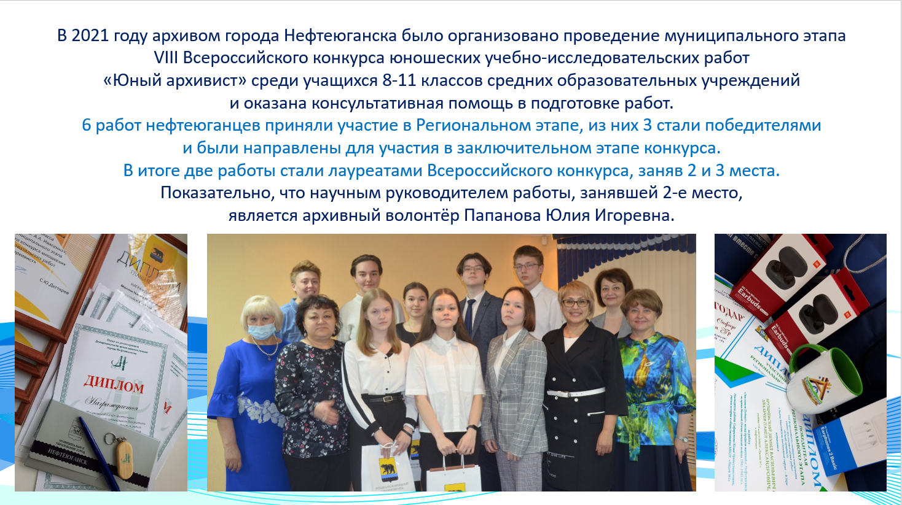

Отдельно хочу отметить участие в VIII Всероссийском конкурсе юношеских учебно-исследовательских работ «Юный архивист» среди учащихся 8-11 классов средних образовательных учреждений. Отделом по делам архивов департамента по делам администрации города Нефтеюганска было организовано проведение в городе Нефтеюганске муниципального этапа конкурса.
6 работ нефтеюганцев приняли участие в Региональном этапе, из них 3 стали победителями и были направлены для участия в заключительном этапе конкурса. В итоге две работы стали лауреатами Всероссийского конкурса, заняв 2 и 3 места.
Наши архивисты участникам конкурса предоставили архивные документы, оказали консультативную, методическую помощь в подготовке работ.
Работа учащейся 8 А класса МБОУ «СОШ № 1» г.Нефтеюганска Кутник Снежаны Антоновны (научный руководитель - Исламова Римма Николаевна, учитель географии МБОУ «СОШ № 1») «Роль Юганской Оби в становлении и развитии города Нефтеюганска», занявшая 3-е место во Всероссийском этапе конкурса, была подготовлена с использованием документов нашего архива.
Показательно, что научным руководителем работы, занявшей 2-е место, является архивный волонтер и учитель истории, обществознания Папанова Юлия Игоревна. Это работа учащегося 10 А класса МБОУ «СОШ № 6» Игнатовского Семена Анатольевича «Коренные малочисленные народа Севера в период «Большого террора» (на материалах следственного дела Куриковых Я.В. и М.Н.).
Жюри Всероссийского конкурса отмечено, что работы, представленные на конкурс в 2021 году, отличала глубокая проработка рассматриваемых тем, научный подход к исследованию, сотрудничество с муниципальными и региональными архивами.
Все работы участников конкурса с их согласия размещены на официальном сайте, на странице архива города Нефтеюганска и рекомендованы для проведения тематических мероприятий в школах города, а также могут быть использованы для проведения мероприятий в нашем архиве.

3 слайд
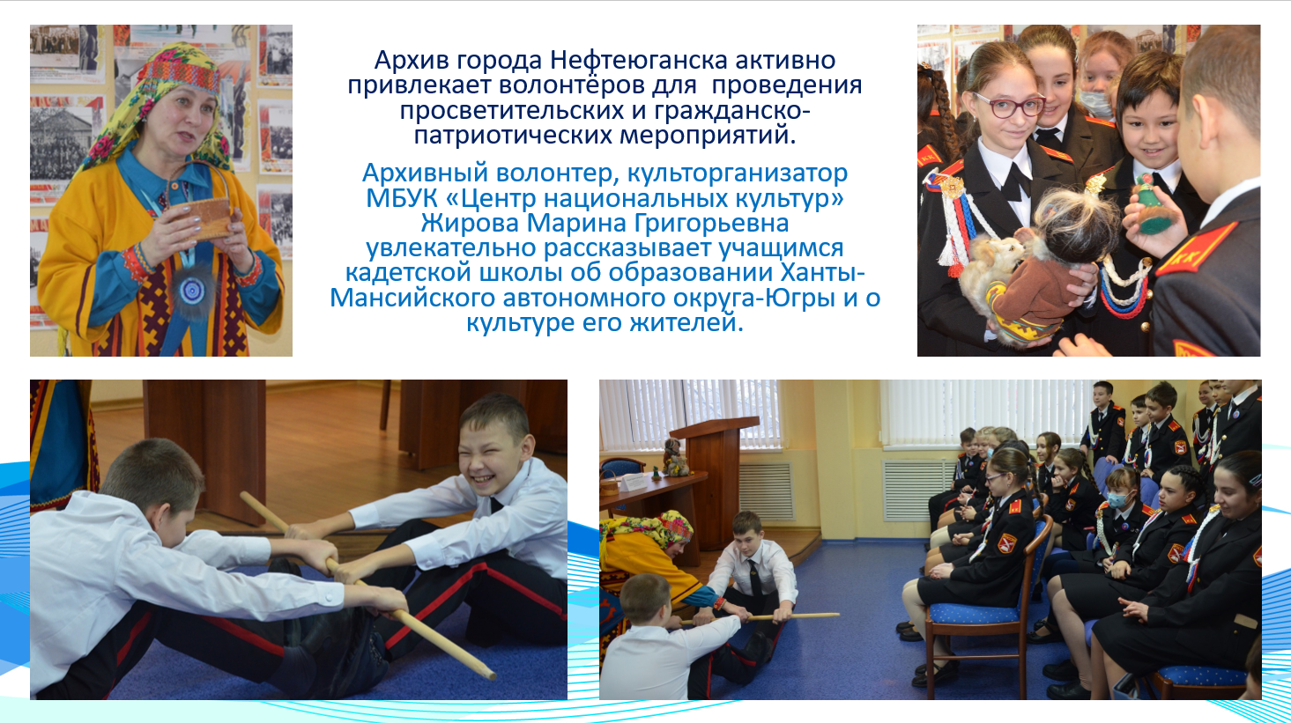

Архив города Нефтеюганска привлекает волонтёров для проведения просветительских и гражданско-патриотических мероприятий. Архивный волонтер, культорганизатор МБУК «Центр национальных культур» Жирова Марина Григорьевна наш активный помощник.
В подготовке и проведении мероприятий она использует архивные документы, фотодокументы, а также материалы музея, книги, публикации.
Ежегодно с её участием проводятся мероприятия, посвященные Дню образования Ханты-Мансийского автономного округа – Югры, где Марина Григорьевна знакомит учащихся с историей нашего края, официальной символикой Югры и её значением, а также рассказывает о коренных народах Севера ханты и манси, их культуре, обрядах, традициях, занятиях. Встречи проходят увлекательно, вызывают эмоциональный отклик и большой интерес школьников к истории и желание узнать ещё больше.
Вся проводимая работа способствует привлечению внимания к архивным источникам, пониманию их большой ценности для истории, а также способствует пробуждению интереса к профессии архивиста, освоению учащимися приёмов научно-исследовательской работы, а также повышению познавательного интереса к истории России, воспитывает любовь к Отечеству, патриотизм, гражданственность на базе историко-документального наследия России.

Начальник отдела по делам архивов
департамента по делам администрации Волокитина Н.В.

03.03.2022

Главный специалист
Корикова О.А.
83463201233

